DNB 2001 : Grenoble

Le sujet contient 2 pages.
Les figures de ce sujet ne sont pas réalisées en vraie grandeur. Elles ne sont pas à reproduire.

Activités numériques 12 points

Exercice 1
- On donne : $A=\left(−4+3×\frac{2}{7}\right):\left(\frac{3}{\text{14}}\right)$ $B=\frac{4−(2−5)^{2}}{4+5}$
Calculer les nombres A et B.
Ecrire les étapes et donner les résultats sous forme de fractions irréductibles.

- On donne : $C=5\sqrt{\text{20}}+\sqrt{\text{45}}$ $D=5\sqrt{\text{20}}×\sqrt{\text{45}}×\sqrt{5}$

Calculer les nombres C et D en donnant les résultats sous la forme $a\sqrt{b}$ où a et b sont des entiers et b est le plus petit possible.

- Calculer $E^{2}$ sachant que $E=4−\sqrt{5}$

Exercice 2
On donne F = (4x − 3)${}^{2}$− (x + 3)(3 − 9x)

- Développer et réduire (4x − 3)${}^{2}$

- Montrer que F = (5 x)${}^{2}$

- Trouver les valeurs de x pour lesquelles F = 125

Exercice 3

En météorologie, on appelle insolation le nombre d'heures de soleil.

Voici des relevés de la station de météo de Voglans en Savoie donnant des informations sur l'insolation du mois de Juillet de ces dernières années.

Années | 1990 | 1991 | 1992 | 1993 | 1994 | 1995 | 1996 | 1997 | 1998 | 1999 | 2000
Insolations  ( en h ) | 324 | 325 | 257 | 234 | 285 | 261 | 213 | 226 | 308 | 259 | 206

- Calculer la moyenne d'insolation sur cette période (On donnera le résultat arrondi à l'heure prés).

- Peut-on dire que la valeur 259 est la médiane de cette série ? Justifier.

Activités géométriques 12 points

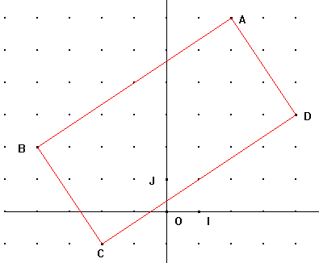

Exercice 1

Dans le repère orthonormal ( O, I, J ) ci-contre,
on considère les points suivants :

A ( 2 ; 6 ) ; B ( − 4 ; 2 ) ; C ( − 2 ; − 1 ) ; D ( 4 ; 3 )
- Calculer les coordonnées des vecteurs $\overset{→}{\text{AB}}$et$\overset{→}{\text{DC}}$.
ABCD est-il un parallélogramme ? Justifier.

- Calculer les distances AC et BD, en valeurs exactes.
Montrer que ABCD est un rectangle.

Exercice 2

On considère la figure ci-dessous.

ABCDEFGH est un cube de 5 cm de côté.
I est le milieu du segment [EH].
J est le milieu du segment [FG].

Tracer en vraie grandeur :

- le triangle GJC.

- le quadrilatère CDIJ.

Exercice 3

Dans cet exercice, toutes les longueurs données sont en centimètres.

- Placer trois points M, B, F alignés dans cet ordre tels que :
MB = 9 et BF = 6.

- Construire le cercle C de diamètre [BF]. On note O son centre.

Sur ce cercle C, placer un point A tel que BA = 5.
Tracer la parallèle à (AF) passant par M ; elle coupe la droite (AB) en N.

- Calculer BN.

- a) Quelle est la nature du triangle ABF? Justifier la réponse.
b) Calculer la mesure de l'angle (On donnera la valeur arrondie au degré près).

- Déterminer la mesure de l'angle

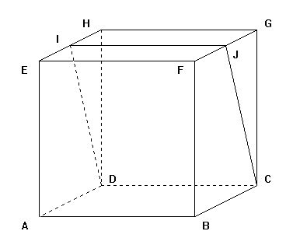

Problème 12 points
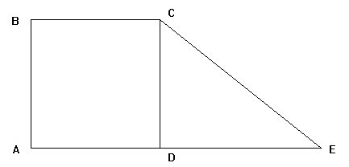
Frédéric et Gilles ont acheté deux parcelles de terrain voisines, dessinées
ci-contre.
Sur cette figure, ABCD est un carré et CDE est un triangle rectangle.

L'unité de longueur est le mètre et l'unité d'aire est le mètre carré.

Partie A

- Frédéric a payé 320000 F la parcelle ABCD à raison de 200 F le mètre carré.
a) Calculer l'aire de la parcelle de Frédéric.

b) En déduire la longueur du côté [AB] de son terrain.

- Gilles a acheté la parcelle CDE à 250 F le mètre carré, car cette parcelle est mieux exposée.
a) Calculer l'aire de la parcelle de Gilles, sachant que DE = 50.

b) En déduire le prix payé par Gilles pour l'achat de son terrain.

Partie B

Gilles achète à Frédéric un morceau de terrain CDM où M est un point du segment [DA].
Pour la suite, on prend AB = 40, DE = 50 et on pose DM = x avec 0 < x < 40.

- a) Exprimer l'aire A _{CDM} du triangle CDM en fonction de x.

b) En déduire l'aire F _{ABCM} du quadrilatère ABCM et l'aire G _{CME} du triangle CME en fonction de x.

c) Calculer la valeur de x pour laquelle les aires F et G sont égales.

- On considère les fonctions f et g définies par f : x → −20x + 1600 et g : x → 20x + 1000,
où x est un nombre positif inférieur à 40.

- Représenter graphiquement, dans un même repère orthogonal, les deux fonctions f et g.
− On prendra, sur la feuille de papier millimétré, l'origine du repère à gauche et à environ 5 cm du bas.
− On choisira 1 cm pour 2 unités en abscisses et 1 cm pour 100 unités en ordonnées).

- Comment peut-on retrouver le résultat de la question 1) c) en utilisant les représentations graphiques de la question 2) ?

- En utilisant uniquement le graphique, répondre aux questions suivantes et faire apparaître les tracés ayant permis de répondre.

a) Quelles sont les aires des terrains de Frédéric et de Gilles si le point M est le milieu du segment [DA] ?

b) Quelle est la valeur de x lorsque l'aire F _{ABCM} du terrain de Frédéric est 1500 ?
Quelle est alors l'aire G _{CME} du terrain de Gilles ?

